PRITARTA
Rokiškio rajono savivaldybės tarybos
2022 m. kovo 25 d. sprendimu Nr. TS-

ROKIŠKIO KRAŠTO MUZIEJAUS 2021 METŲ VEIKLOS ATASKAITA

Trumpas įstaigos aprašymas

Rokiškio krašto muziejus yra Rokiškio rajono savivaldybės biudžetinė įstaiga, kurios savininko teises ir pareigas įgyvendina Rokiškio rajono savivaldybės taryba. Muziejaus rūšis – istorijos. Pagrindinis veiklos tikslas – kaupti, saugoti, tyrinėti, skaitmeninti, populiarinti muziejaus rinkinius, vykdyti jų sklaidą, puoselėjant krašto kultūros tapatumą, didinant teikiamų paslaugų ir kuriamų kultūros produktų prieinamumą.

Įstaigos struktūra
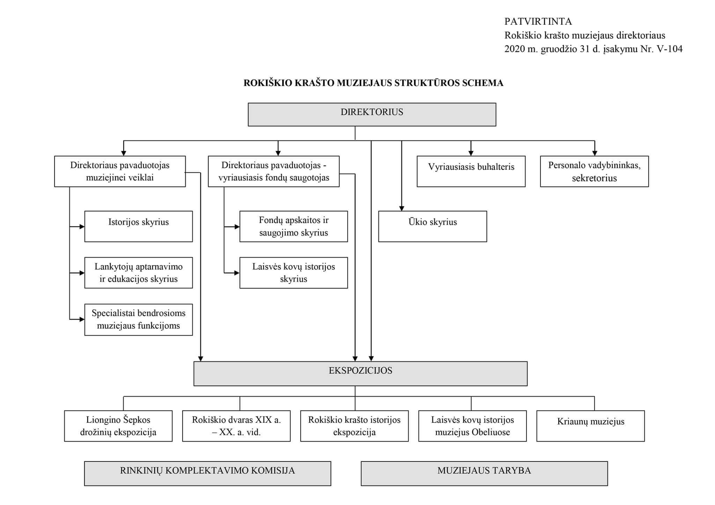

Muziejuje yra patvirtinta 40,0 etatų, iš kurių 26,5 priklauso kultūros darbuotojų grupei. Struktūroje yra 5 skyriai, kuriems vadovauja skyrių vedėjai. Administraciją sudaro 5 darbuotojai.
2021 m. muziejui papildomai buvo skirta 1,5 etato, įsteigtos darbininko pastatų ir teritorijos priežiūrai ir valytojos Laisvės kovų istorijos muziejuje Obeliuose pareigybės.

Infrastruktūra ir jos pokyčiai

Muziejaus veikla vykdoma 7 buvusio Rokiškio dvaro sodybos pastatuose, 7 dvaro sodybos pastatai – nenaudojami, yra avarinės būklės.
2021 m. rajono savivaldybė tęsė centrinių dvaro rūmų remonto-restauravimo darbus: buvo sutvarkytas rytinis rūmų fasadas, balkonas, pradėtas pagrindinės laiptinės tvarkymas. Pradėti ir buvusios viralinės remonto-restauravimo darbai: perdengtas avarinės būklės stogas, vykdomi vidaus pritaikymo darbai. Pakeistas avarinės būklės muziejaus medinio kluono stogas. Darbai finansuoti rajono savivaldybės ir Kultūros paveldo departamento lėšomis.
Muziejaus specialiosios programos lėšomis atliktas vienos ekspozicijų salės grindų, centrinių rūmų pusrūsio apšvietimo, vieno darbo kabineto baldų atnaujinimas, buvusi dvaro oranžerijos patalpa laikinai pritaikyta staliaus dirbtuvei.
Prie muziejaus atnaujintas vienas gėlynas, finansuotas rajono savivaldybės ir rėmėjų lėšomis.
Prekių nupirkta už 72 901,59 Eur, iš jų priklausančių ilgalaikiam materialiam turtui – 11937,08 Eur (iš jų – 4 860 Eur – eksponatams įsigyti); paslaugų įsigyta už 112 768,31 Eur
Muziejaus 2021 m. gautos ir panaudotos lėšos – 734 323,23 Eur:
- Savivaldybės biudžeto – 564 817,00 Eur, iš jų:
  - darbo užmokesčiui – 460 108,36 Eur;
  - šilumos ir komunalinės paslaugos – 79 132,75 Eur;
  - prisidėjimas prie vykdomų projektų – 59 085,40 Eur;
- Specialiosios programos biudžeto – 60 524,04 Eur;
- Valstybės biudžeto – 33 055,46 Eur;
- ES biudžeto (lėšos 2 projektams) – 12 667,22 Eur;
- Rėmėjų lėšos – 4 174,11 Eur.

Muziejaus funkcijų vykdymas

2021 m. muziejininkai surinko ir muziejaus fondus papildė 2013 muziejinės vertės daiktų. Vadovaujantis Muziejuose saugomų kilnojamųjų kultūros vertybių vertinimo tikrąja verte metodika, patvirtinta Lietuvos Respublikos kultūros ministro 2015 m. sausio 7 d. įsakymu Nr. ĮV-3, visi naujai gauti eksponatai (2013 vnt.) buvo įvertinti Muziejaus rinkinių komplektavimo komisijoje tikrąja verte (129 746,50 Eur), taip pat per metus 12 315 fonduose esančių eksponatų buvo pervertinta tikrąja verte (119 483,00 Eur). Šios vertės apskaitytos muziejaus balanse ilgalaikio materialinio turto apskaitoje.
Visus metus buvo vykdoma automatizuota (kompiuterinė) rinkinių apskaita, naudojant Lietuvos integralią muziejų informacinę sistemą (LIMIS): naujai gauti eksponatai – 2013 vnt. –įrašyti į GEK (gaunamų eksponatų knygą), suteikiant kiekvienam jų inventorinį numerį, parašant kiekvienam sisteminės bei topografinės kartotekų spec. korteles. Į inventorines knygas (pagal rinkinių grupes) LIMIS sistemoje muziejininkai suinventorino ir suteikė šifrus 2 013 eksponatams.
Suskaitmeninta 1 020 vnt. eksponatų. Visi eksponatai nuvalyti, įvokuoti, aplenkti, padėti į nuolatines saugojimo vietas saugyklose, atžymint jų saugojimo vietas inventorinėje knygoje, kartotekose ir rinkinio topografiniame apraše. Buvo nuolat atliekami valymo ir dezinfekcijos darbai visose muziejaus saugyklose ir ekspozicijose, vykdyta patalpų drėgmės bei temperatūros režimo stebėsena. Iš viso muziejaus fonduose saugoma 114 759 eksponatai; muziejuje (kartu su ekspozicijomis Obeliuose ir Kriaunose) yra 45 ekspozicijų salės, 13 saugyklų.
Nacionalinės M. Mažvydo bibliotekos restauratorės restauravo 18 vnt. eksponatų iš muziejaus rinkinių. Muziejininkai prevenciškai konservavo 18 eksponatų.
Lietuvos muziejams, kitoms įvairioms institucijoms deponuota (paskolinta) 105 eksponatai. Muziejus metų parodoms pasiskolino 431 vnt. muziejinių vertybių.
Muziejinės vertės daiktai pagal planą patikrinti, surašyti eksponatų būklės patikrinimo aktai.
Viena pagrindinių muziejaus funkcijų – aptarnauti lankytojus. 2021 m. tebesitęsiant COVID-19 pandemijos apribojimams, išliko lankytojų sumažėjimas, palyginti su metais iki pandemijos. 2021 metais muziejaus ekspozicijas, parodas, įvairius renginius aplankė 33 248 lankytojai (2020 m. – 28 375). Nežymiai padidėjo organizuotų lankytojų grupių skaičius – 2021 m. muziejuje aptarnauta 361 ekskursija (7 004 žmonės), 2020 m. muziejų aplankė 281 ekskursantų grupė (4 841 žmogus). Padidėjo muziejaus edukacinių užsiėmimų ir jų dalyvių skaičius: 2021 m. muziejininkai vedė 382 edukacinius užsiėmimus, kuriuose dalyvavo 6 982 dalyviai, 2020 m. atitinkamai buvo vesti 247 užsiėmimai, juose dalyvavo 4 648 lankytojai. Pavienių lankytojų skaičius – 7 878 (2020 m. – 7 895).
Lankytojų patogumui muziejaus ekspozicijos dirbo visas savaitės dienas (10.00-18.00 val.), išskyrus pirmadienį. Ekspozicijos buvo atviros valstybinių švenčių dienomis. Muziejaus ekspozicijose lankytojams buvo suteikiama galimybė nemokamai naudotis audio gidais (lietuvių, latvių, anglų, rusų kalbomis), Rokiškio krašto istorijos ekspozicijoje įdiegta ir vaikams pritaikyta virtuali ekspozicijos pristatymo programa; jos naudojimui įrengti kompiuteriai. Įrengtame vaikų žaidimų kambaryje tėvai galėjo palikti vaikus renginių ar ekspozicijų lankymo metu.
Muziejaus liaudies buities skyriuje vasaros metu veikė lauko žaidimų kiemelis, skirtas ir vaikams, ir suaugusiems, buvo rengiamos savaitgalinės edukacinės programėlės, užsiėmimai, skirti tradicinėms šventėms. Muziejaus pietinėje oficinoje lankytojams įrengtas kavos aparatas.
Pasibaigus karantino ribojimams, atidarius muziejų lankymui, muziejuje buvo rengiamos planuotos parodos, parodų pristatymai visuomenei.
Ypač didelio lankytojų susidomėjimo ir aukšto menotyrininkų vertinimo susilaukė V respublikinė primityviosios tapybos konkursinė paroda Monikos Bičiūnienės (Rokiškio krašto garbės pilietė) vardo premijai laimėti, kuri buvo perkelta iš Vilniaus Gedimino pilies. Paroda buvo rengiama kartu su Lietuvos tautodailininkų sąjungos Vilniaus bendrija. Joje dalyvavo 58 tapytojai, buvo eksponuota 128 paveikslai. Organizuotas parodos-konkurso laureatų, dalyvių paskelbimo ir apdovanojimo renginys. Pasibaigus parodai muziejui autoriai dovanojo 11 paveikslų, kurie papildė muziejaus meno rinkinius.
Buvo surengta jau tradicine tapusi studijos „Antaniniai obuoliai“ kūrybos darbų paroda, kraštiečių menininkų – skulptoriaus Gedimino Žuklio ir Jolantos Gegelevičiūtės tapybos „Pastovus nepastovumas“ ir kitos parodos.
Per 2021 m. muziejuje vyko 112 renginių (2020 m. – 141), kuriuose apsilankė sąlyginai daugiau lankytojų, negu pernai didesniame renginių skaičiuje – 12 449 lankytojai (2020 m. – 11 881).
Pagrindiniai muziejaus veiklos akcentai buvo skirti dvaro rūmų pastatymo 220 m. sukakčiai paminėti; visą gruodžio mėnesį vyko renginių ciklas, skirtas šiai istorinei datai aktualizuoti. Įsimintiniausiu akcentu tapo, kad po unikalios, pirmą kartą muziejaus istorijoje surengtos parodos „Uždegta Monmartro ugnies. Rokiškio dvaro dailės kolekcija“ uždarymo Nacionalinis M. K. Čiurlionio dailės muziejus sutiko laikinai deponuoti 25 XVI–XIX a. Rokiškio dvarui priklausiusius meno kūrinius, kurie papuošė muziejaus ekspozicines sales. Dvaro rūmų istorijos sklaidai buvo parengti ir išleisti du leidiniai: „Rokiškio dvaro rūmų valgomojo interjeras. Nuo Egipto iki Zakopanės“ ir „Rokiškio dvaro lėlių namelis“ (finansuoti Lietuvos kultūros tarybos (6 320,00 Eur), savivaldybės biudžeto (1 032,00 Eur) lėšomis).
Rūmų statytojui I. Tyzenhauzui ir pastatymo 220 m. sukakčiai įamžinti sukurtas ir pagamintas specialus ženklas (autorius Igoris Skripka), kuris bus įkomponuotas Tyzenhauzų alėjoje.
Kaip ir kasmet muziejus dalyvavo miesto kalėdiniuose renginiuose, pristatydamas tradicine tapusią Kalėdų senelio rezidenciją, Kalėdų paštą, edukacinius užsiėmimus kultūrines-pažintines programas, susitikimus. Gruodžio mėnesį muziejuje pabuvojo 3 454 lankytojai, iš jų 539 – Kalėdų senelio ir Kalėdų pašto lankytojai.
Muziejininkai vykdė kraštotyrinį tiriamąjį darbą. Muziejuje sukauptos ir tyrinėtos medžiagos pagrindu muziejininkai parengė 4 istorinius straipsnius, kurie buvo atspausdinti rajono kultūros žurnale „Prie Nemunėlio“.
2021 m. buvo parengtas ir išleistas 2022 m. kalendorius, skirtas Rokiškio dvaro parko 225 m. sukakčiai, parodoms, renginiams buvo parengtos ir išleistos afišos, reklaminiai tentai, skelbimai.
2021 m. muziejus pasirašė 5 bendradarbiavimo, partnerystės sutartis su Lietuvos muziejais, mokslo, švietimo ir kt. institucijomis. Ir karantino sąlygomis muziejininkai, bendradarbiaudami su projektų partneriais, sėkmingai įgyvendino 9 projektus: laiku įvykdė viešuosius pirkimus, įsigijo planuotas priemones, įgyvendino projektų veiklas, laiku pateikė ataskaitas ir gavo planuotą finansavimą (17 120,00 Eur iš Lietuvos kultūros tarybos; 5 874,32 Eur iš kitų fondų; 10 032,00 Eur prisidėjimas iš savivaldybės biudžeto).
Muziejus veiklas, vykdomus projektus, istorinių tyrimų naujienas viešino rajono, respublikinės žiniasklaidos priemonėse. Bendradarbiaujant su muziejininkais laikraščiuose „Gimtasis Rokiškis“ ir „Rokiškio sirena“ paskelbta per 100 straipsnių, informacinių pranešimų.
Muziejus dalyvavo nacionaliniame projekte „Lietuvos muziejų kelias“.
Už įvairias muziejines, edukacines veiklas, partnerystę ir bendradarbiavimą bendruomenių, švietimo įstaigų renginiuose gavo 7 padėkas.
Muziejaus veiklos ir darbų organizavimas, kaip ir 2020 m., tebevyko pasikeitusiomis sąlygomis. Karantino metu, kai nebuvo galimybės lankytojų aptarnauti „gyvai“, buvo orientuojamasi į lankytojų aptarnavimą nuotoliniu būdu, kaip jau įprasta, didžiausią dėmesį skiriant muziejaus veiklos viešinimui, pristatymui virtualiomis parodomis, edukaciniais užsiėmimais, istorinėmis-teminėmis ekskursijomis, viktorinomis, įvairiomis akcijomis, įdomiausių eksponatų pristatymu, suskaitmenintų kultūros paveldo vertybių sklaida socialiniuose tinkluose, internetinėse svetainėse. 2021 m. muziejaus internetinė svetainė www.muziejusrokiskyje.lt sulaukė 61 986 lankytojų, įvairios muziejaus administruojamos socialinių tinklų paskyros – 304 944 lankytojų. Bendras virtualių lankytojų skaičius – 366 930.
Sušvelninus ribojimus ir leidus gyventojams lankytis muziejuose, Lankytojų aptarnavimo ir edukacijos skyriaus darbuotojams teko prisitaikyti ir užtikrinti lankytojų saugumo reikalavimus, valdyti jų srautus, vėdinti ir dezinfekuoti ekspozicijų erdves, edukacijų kambarius.
2021 m. buvo atnaujinti, papildyti, patvirtinti nauji vidaus veiklą reglamentuojantys dokumentai:
- Konkursų Rokiškio krašto muziejuje organizavimo ir vykdymo tvarkos aprašas;
- Rokiškio krašto muziejaus eksponatų įsigijimo tvarkos aprašas;
- Vaikų ir jaunimo meninės kūrybos konkurso „Kalėdų atvirukas“ nuostatai;
- XXI respublikinės medžio drožėjų darbų konkursinės parodos Liongino Šepkos (1907-1985) premijai laimėti nuostatai;
- Darbininko pastatų ir teritorijos priežiūrai pareigybės aprašymas;
- Rokiškio krašto muziejaus 2022-2024 m. ekstremalių situacijų prevencinių priemonių planas;
- Istorijos skyriaus nuostatai;
- Rokiškio krašto muziejaus lankytojų aptarnavimo taisyklės;
- Fondų apskaitos ir saugojimo skyriaus muziejininko-rinkinių saugotojo pareigybės aprašymas;
- Laisvės kovų istorijos skyriaus muziejininko-rinkinių saugotojo pareigybės aprašymas;
- Laisvės kovų istorijos skyriaus valytojo pareigybės aprašymas.
Muziejus, be savo tiesioginių funkcijų, vykdo dvaro parko priežiūros ir tvarkymo darbus, danielių ir gulbių priežiūrą, aprūpinimą pašarais. Ūkio skyriui tenka didelis darbo krūvis, nes reikia prižiūrėti labai didelę parko teritoriją, per 20 muziejaus pastatų, Obelių bei Kriaunų muziejus ir jų infrastruktūrą, vykdyti kraustymo darbus ruošiant patalpas remontui-restauracijai, aptarnaujant pagrindinius miesto renginius.

